Министерство науки и высшего образования Российской Федерации
ФЕДЕРАЛЬНОЕ ГОСУДАРСТВЕННОЕ АВТОНОМНОЕ ОБРАЗОВАТЕЛЬНОЕ УЧРЕЖДЕНИЕ ВЫСШЕГО ОБРАЗОВАНИЯ
НАЦИОНАЛЬНЫЙ ИССЛЕДОВАТЕЛЬСКИЙ УНИВЕРСИТЕТ ИТМО

Дисциплина:
«DevOps»

ОТЧЕТ ПО ЛАБОРАТОРНОЙ РАБОТЕ № 1

Выполнил:
Клопов Григорий Юрьевич,
студент группы N3146

_____________
(подпись)
Проверил:
Мигулаева Татьяна Алексеевна,
инженер факультета прикладной информатики

_____________
(подпись)

Санкт-Петербург
2025г
СОДЕРЖАНИЕ

1. ЗАДАНИЕ 2
2. ПРИМЕРЫ РАБОТЫ ПРОГРАММ 4
3. ИСХОДНЫЙ КОД ПРОГРАММЫ 4

- ЗАДАНИЕ
  - Dockerfile
    - Написать “плохой” Dockerfile, в котором есть не менее трех “bad practices” по написанию докерфайлов
    - Написать “хороший” Dockerfile, в котором эти плохие практики исправлены
    - Написать “хороший” Dockerfile, в котором эти плохие практики исправлены
    - В Readme описать 2 плохих практики по работе с контейнерами. ! Не по написанию докерфайлов, а о том, как даже используя хороший докерфайл можно накосячить именно в работе с контейнерами.
  - Docker compose
    - Написать “плохой” Docker compose файл, в котором есть не менее трех “bad practices” по их написанию
    - Написать “хороший” Docker compose файл, в котором эти плохие практики исправлены
    - В Readme описать каждую из плохих практик в плохом файле, почему она плохая и как в хорошем она была исправлена, как исправление повлияло на результат
    - После предыдущих пунктов в хорошем файле настроить сервисы так, чтобы контейнеры в рамках этого compose-проекта так же поднимались вместе, но не "видели" друг друга по сети. В отчете описать, как этого добились и кратко объяснить принцип такой изоляции

- ПРИМЕРЫ РАБОТЫ ПРОГРАММ
  - Bad Dockerfile
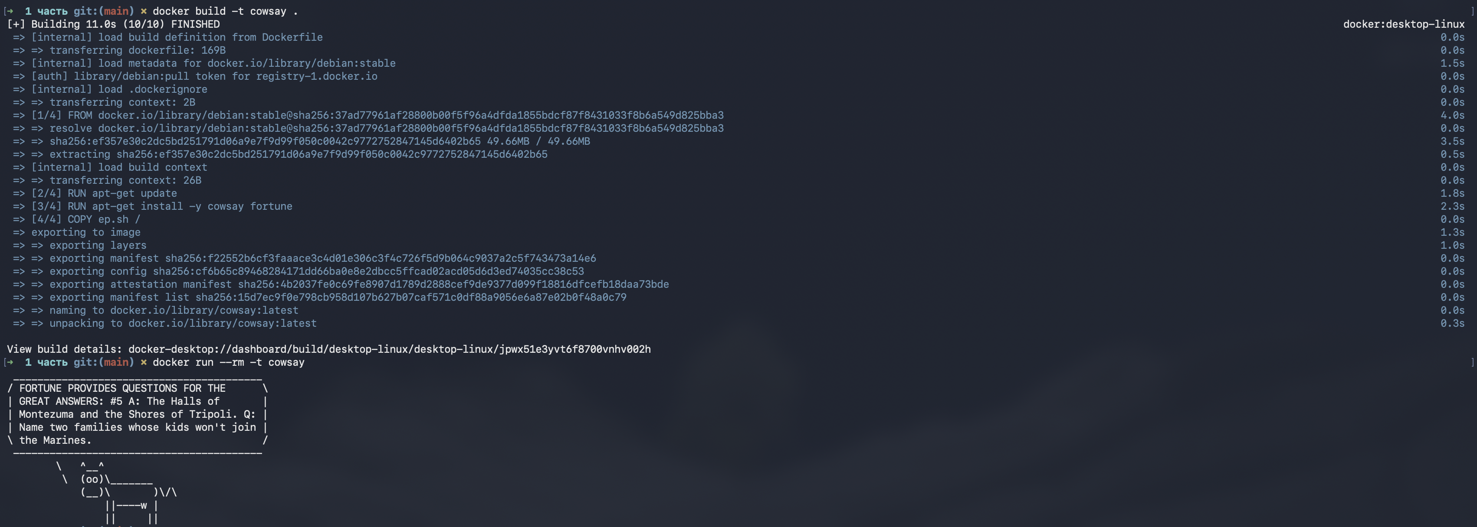
  - Good Dockerfile
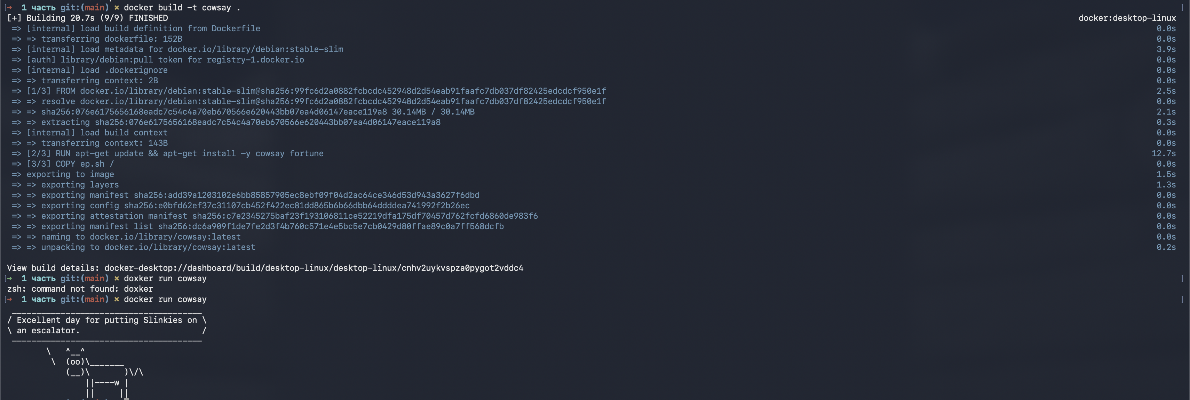
  - Bad Docker compose
  - Good Docker compose

- ИСХОДНЫЙ КОД ПРОГРАММЫ
  - Bad Dockerfile
FROM debian:stable
RUN apt-get update
RUN apt-get install -y cowsay fortune
COPY ep.sh /

VOLUME ["/host"]

ENTRYPOINT ["/ep.sh"]
  - Good Dockerfile
FROM debian:stable-slim
RUN apt-get update && apt-get install -y cowsay fortune
COPY ep.sh /

ENTRYPOINT ["/ep.sh"]
  - Bad Docker compose
services:
web1:
image: wordpress
environment:
WORDPRESS_DB_HOST: db
WORDPRESS_DB_USER: root
WORDPRESS_DB_PASSWORD: "qwerty1234"
WORDPRESS_DB_NAME: webs-db
networks:
- net1

web2:
build: ./nginx
ports:
- "8083:8080"
networks:
- net1

web3:
image: nginx
ports:
- "8085:80"
volumes:
- /var/cache/nginx
- ./nginx-2:/usr
networks:
- net2

db:
image: mysql:8.0
environment:
MYSQL_ROOT_PASSWORD: "qwerty1234"
MYSQL_DATABASE: webs-db
volumes:
- ./data:/var/lib/mysql
- ./nginx-logs:/var/log/app_ip_logs
networks:
- net1
- net2

networks:
net1:
ipam:
config:
- subnet: 192.168.1.0/24
net2:
ipam:
config:
- subnet: 192.168.2.0/24

  - Good Docker compose
services:
web1:
image: wordpress
depends_on:
db:
condition: service_healthy
environment:
WORDPRESS_DB_HOST: db
WORDPRESS_DB_USER: usr1
WORDPRESS_DB_PASSWORD: "qwerty1234"
WORDPRESS_DB_NAME: webs-db
networks:
- net1

web2:
build: ./nginx
ports:
- 8083:8080
depends_on:
db:
condition: service_healthy
volumes:
- ./nginx-logs:/var/log/nginx
networks:
- net1

web3:
image: nginx
ports:
- 8085:80
volumes:
- ./nginx-2:/usr/share/nginx/html
networks:
- net2

db:
image: mysql
environment:
MYSQL_ROOT_PASSWORD: "qwerty-root"
MYSQL_DATABASE: webs-db
MYSQL_USER: usr1
MYSQL_PASSWORD: "qwerty1234"
volumes:
- ./data:/var/lib/mysql
- ./nginx-logs:/var/log/app_ip_logs
networks:
- net1
- net2
healthcheck:
test: ["CMD", "mysqladmin", "ping", "-h", "localhost", "-u", "root", "-p$$MYSQL_ROOT_PASSWORD"]
interval: 5s
timeout: 5s
retries: 3
start_period: 20s

networks:
net1:
ipam:
config:
- subnet: 192.168.1.0/24
net2:
ipam:
config:
- subnet: 192.168.2.0/24

